特區政府重組架構，關鍵是人

原创 简思智库 [简思智库](javascript:void(0);)

**简思智库**

微信号 GNSSTT

功能介绍 策者简也，思而后行。

2022-05-22[原文](https://mp.weixin.qq.com/s?__biz=MzUyNzQyMzYwNQ==&mid=2247491661&idx=1&sn=d2be8fb2ad72d601adf84c1e9057e680&chksm=fa7d6157cd0ae8414d0685cfa30d632ce10b6f8873924a19627f64a0c80a01963025118749b2&scene=27#wechat_redirect&cpage=254) 发表于

收录于合集 #香港的声音 241个





**簡思智庫有話説：**

任何改革，目標應該是將一個不完善的制度，能夠與正在發展的社會需求更適應，更融洽，改革才有意義。

**這是簡思智庫的第 590 篇原創**

**作者：**周春玲，全國政協委員，香港高升基金董事。

李家超重力調整政府架構，在現屆政府的建議方案基礎上，再擴大三司十五局調整為三司(增三副司長），政策局為十五局，將會恢復被上屆取消了的中央政策組。

在財政方面，新增支出由原方案3300萬，增加至近億港元，幅度之大比歷屆政府都進取。

提升香港特區政府的管治能力和效率，著力解決香港社會深層次問題，尤其是一些多年來想解決而未能解決的房屋、扶貧、教育以及就業等結構性問題，增加人手是辦法之一。

是否人多好辦事？

市民關注點不在此，而是在意政府加碼增肥後，能否拉動這部生了鏽的大機器高速運轉起來，真正做到“肯辦事、能辦事，辦成事”的執行型政府，這才是真正的“以結果為目標”。

**我認為，政府無論增肥還是瘦身，關鍵在於“人”。**

如同中國象棋，兵、馬、車、炮、相，各有不同用途，若各司其責，不但保住了帥，更贏得勝局。

因此，如何擺兵部陣，用好每一顆子，需要“帥”要有全局觀、用人觀，絕不能以個人好惡，而淩駕於整個團隊的集體意志之上；也不能自認一己之力可頂住蒼穹，而把團隊能量置之度外。





**01**





撫今追昔，香港回歸後，政府在組建管治團隊方面，有改革有後退，有經驗也有教訓，新政府要處理好幾方面的問題：

**第一，公務員是管治團隊的主要力量，要端正執政理念。**

港澳辦主任夏寶龍多次對香港管治者提出要求，強調必須是“愛國者治港”，這是良政善治的首要條件。

社會對政府最大的批評是，相當部分公務員抱殘守舊，對很多重大問題，認為與中央保持距離，就是維護“兩制”。

當社會出現政治衝突時，政府內部沒有統一信念、統一意志迎難而上，最多吐嘈的是2019年“黑暴”橫行時，政府內許多官員站在窗前看“風景”，不敢站出來與反對派鬥爭，導致風波一發不可收拾。

究其原因，有兩種可能性，一是過去的官員要臣服於英國當局，在專制的殖民地成長，價值觀與回歸後的制度要求格格不入。

另一是官員未能適應“港人治港”的重大轉變，依然是等“柯打”（指令Order）心態，當香港政制急促開放，反對派的力量越來越大，政府一些高官要麼“躺平”，要麼妥協。這種狀態不扭轉，管治無法改善。

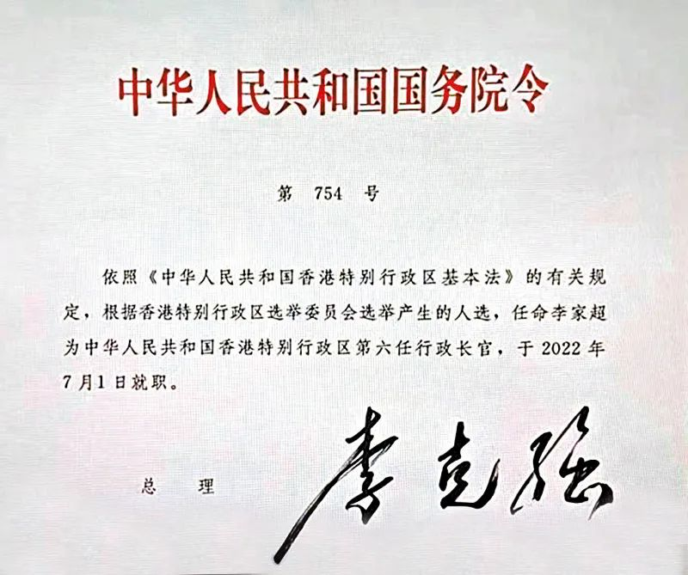

*國務院第754號令及總理李克強簽名。央視截圖*





**02**





**第二，組建管治團隊要選幹才，不能搞酬庸。**

李家超向外反復表達，重組政府架構增加不少政治委任職位，目的是下決心集中人力、物力解決香港積重難返的若干難題。

管治是政治，也是專業。在選人時，應以開放、透明的做法，無論是政府內部，還是專業人士，宜任人為賢，而不是“政黨優先”，甚至變成“酬庸”，忽略管治本身是一門很強的政治性、專業性的工作。

香港由第二屆政府推行政治問責制後，當年還比較重視選擇一些在行業中有影響力的人士，經過若干年的演變，開始出現一些政團爭權霸位的現象，推薦人選素質每況愈下，參差不齊，有些人完全不能勝任；甚至有立法會選舉落敗的人士，作為安慰派到政府當差。

這些做法，

* **一是沒有把“管治好”看作香港管治團隊的首要任務；**
* **二是把政府當作培訓班，對受培者沒有優劣之分；**
* **三是以優先送入政府作為政黨發展的噱頭，政治委任變相成為“酬庸”。**

其結果不但傷害政府的管治權威，也對社會和市民不負責任。

為此，新政府重組架構選人要立規矩：

**（1）明確政治委任的官員，包括副局長和政治助理，入選前要進行必要的政治考核和專業問答，如果連常識都未能掌握，不應列為入選名單；**

**（2）在政府內已經任職滿兩屆十年，仍然未具備條件擔當局長之職的人士，無論是副局長還是政治助理，有什麼政團或專業背景，都不能再予以委任。“旋轉門”要下決心轉起來，庸才不能長期尸位素餐。**

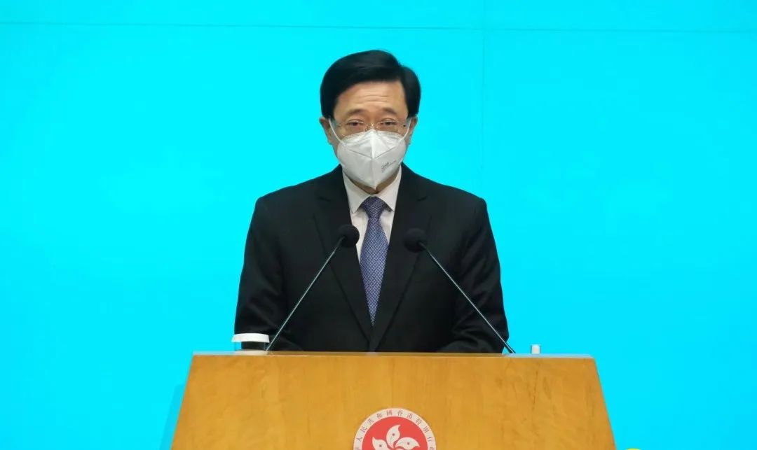

*李家超感謝中央人民政府任命，表示將不負中央和香港市民所託。（資料圖）*





**03**





**第三，改善主事高官的組成結構，去除精英官僚作風。**

新的政府架構，在原有基礎上增加了政治委任職位，對於加強配合特首施政是有必要的。

但還要看到，政治委任官員與公務員的比例依然很低，要承擔全部的施政任務，特別是制定政策和解釋政策，僅靠幾十名政治委任官員很不足夠，需要整體公務員團隊，特別是政務官體系的配合。

政府有1500個首長級職位，其中AO職位有300多個。

大多政務官只負責埋首寫政策檔，把政策解說工作完全推給僅有的幾十位政治委任官員，沒有把政策從研究、制定、推介作為全過程來處理，導致政策經常被市民批評“離地”，甚至笑話連篇。

這一屆立法會僅一位“掛牌”民主派議員，政府的施政不會有阻礙，但隨著民主派以新的方式再回立法會，政府面對質詢的挑戰，難度會更高，目前管治層“兩張皮”的缺陷，將是施政的羈絆。

因此，要利用當前完善選舉制度出現的利好空間，有力推動政務官以及整個公務員體系，更多與政府管理層擔當政治工作，而不是在政府內部楚河劃界，各有各行。

任何改革，目標應該是將一個不完善的制度，能夠與正在發展的社會需求更適應，更融洽，改革才有意義。

政府重組架構，涉及對未來一個時期內的管治成效，選人、用人，將是這場改革中的核心。

**不念过去**

**END**

**不畏将来**



欢迎您投稿原创文章到简思智库，让您的声音被更多人听到



请长按下方二维码添加简思智库工作微信投稿。（或搜索添加微信ID：**GTT_CN**）









**感谢阅读，请关注我们，或点右下角“赞”和“在看”分享。**



### 精选留言

用户设置不下载评论